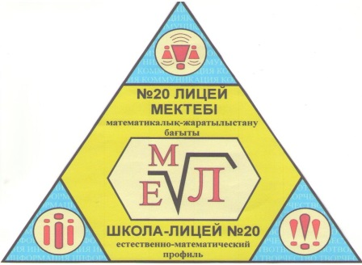
«Халықтың кемеліне келіп өркендеп өсуі үшін ең алдымен азаттық пен білім қажет»
Ш. Уәлиханов

«Лицеист» балалар баспасөз орталығының газеті №20 26 караша 2015 жыл
1-желтоқсан Қазақстан Республикасының тұңғыш Президент

“Мен үшін –елімді дамыған елдердің сапына тұрғызып, санатына қосудан үлкен мақсат жоқ! Қазақтың өзінің ұлттық қасиеттерінің қайта қалыптасуына қамқорлық жасау-менің президенттік те, перзенттік те парызым”.
Елбасының аз ғана жылдарда адам айтса нанғысыз атқарған қыруар істері болашақ ұрпаққа аңыз болып жетері сөзсіз. Қазақ халқы сан мың жылдар іздеген мұратына да, арманына да Нұрсұлтан Назарбаевтың арқасында жетті.Осы жылдарда біз Президентіміздің жарқылдаған келбетін, биік болмысын, кемел дарынын, ел басшысы ретіндегі көсем қасиеттерін айқын таныдық.
Редакция мекен – жайы: Қазақстан Республикасы, 140000, Павлодар қаласы, М. Горький көшесі, 102/4
Бас редактор: Аманжолова А.
Тілшілер: Құрман А., Курашева А.
Ақпарат жинаушысы: Алиева А., Хисамитова А., Жолаушиева Ж.
Рәсімдеуші: Смагулова Ж.
Түзетуші: Майданова А., Зейнулла М.

1 - бет

ЖАҢАЛЫҚТАР
«Лицеист» балалар баспасөз орталығының газеті №20 26 караша 2015 жыл
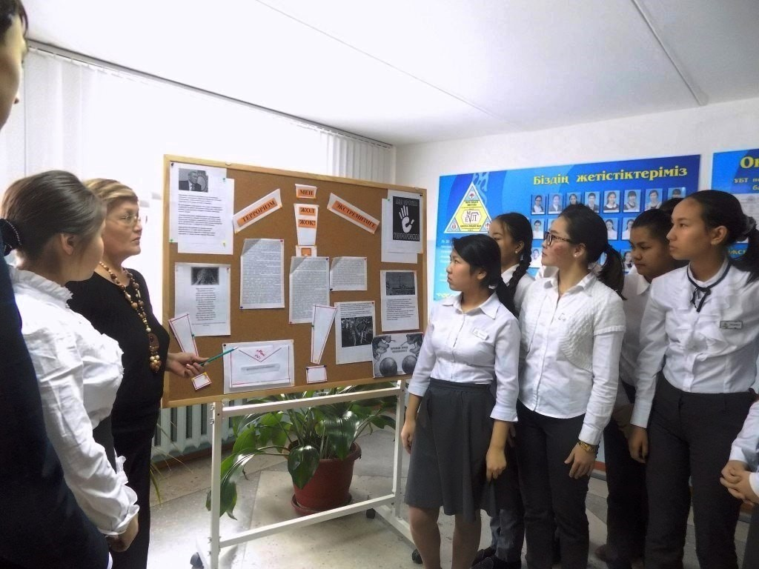
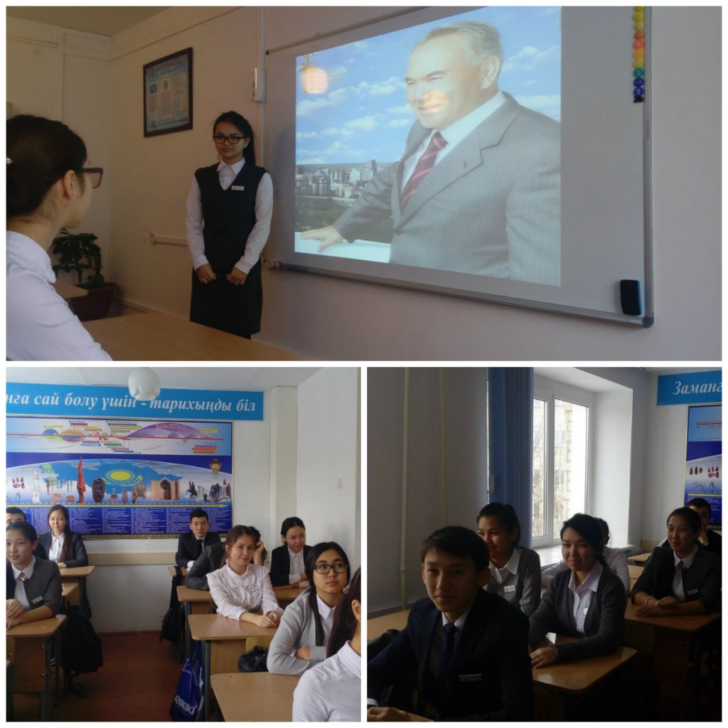
Бүгін № 20 лицей – мектебінде 10 Қ сынып оқушыларына 1 желтоқсан – Тұңғыш Президент күні арналған «Ел еріне, ері еліне сенген ұлы тұлға» атты сынып сағаты өтті. Сынып сағаттың мақсаты Елімізге еңсе тіктетіп,мемілекетімізді мығымдап берген, халқымызды әлемге танытып, алаш баласының абыройын ақсақтатып Елбасының кісілік келбетін меңгеру. Елін сүйген, елі сүйген Елбасынан үлгі алуға тәрбиелеу.
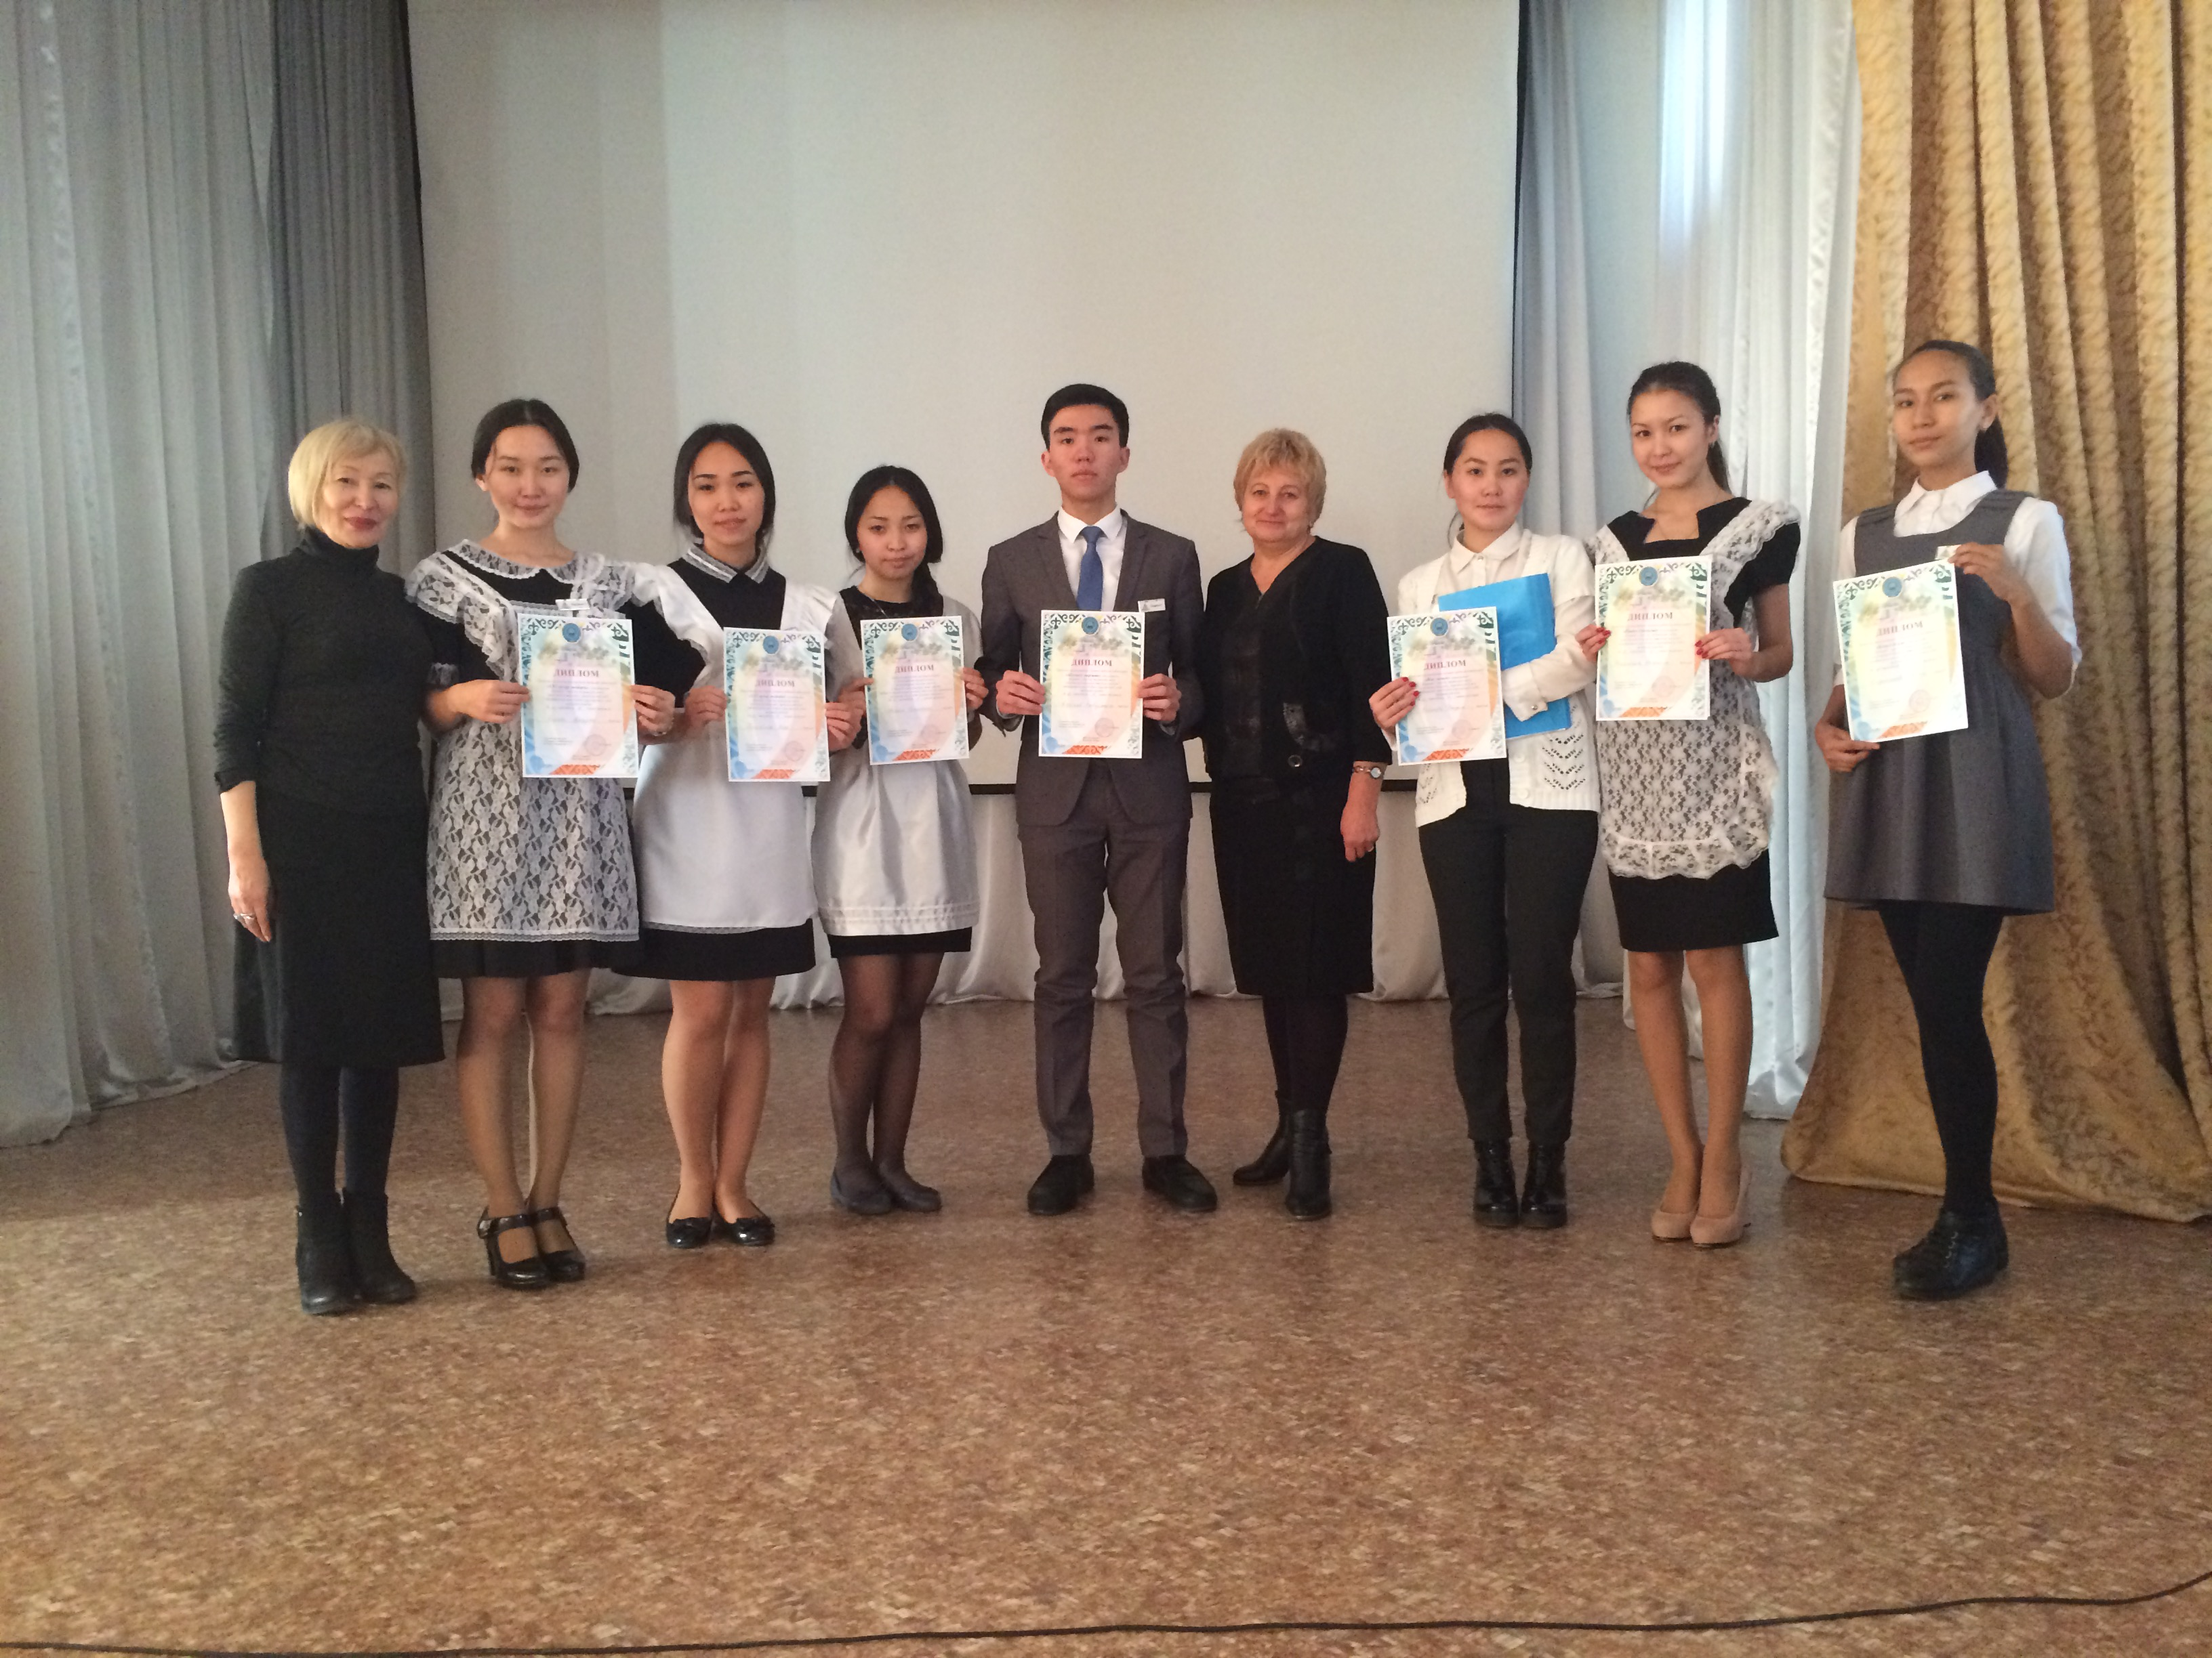
16 ноября 2015 года в школе- лицее прошла патриотическая акция «Терроризм мен экстремизмге жол ЖОҚ!». Трагические события 13 ноября 2015 года в Париже вызвали сострадание и сочувствие в сердцах наших учителей, учащихся, их родителей. 17- 20 ноября во всех классах будут проведены тематические часы «Нет терроризму и экстремизму!». Как и всему здравомыслящему мировому сообществу, всем казахстанцам нужен мир, спокойствие, уверенность в завтрашнем дне. Сегодня крайне важно каждому взрослому и ребёнку иметь чёткую принципиальную позицию в вопросах мира и созидания. Нет чужого горя от потерь близких! Поэтому мы говорим: «Нет терроризму и экстремизму!».
On November 6 there was city tournament of school science projects competition and students of school-liceum №20 took part in it activily. 15 works from 19 were exposed on court of a commission of experts what consisted of scientific staff of PSPI. Scientific project of Bekbolat Akbota, Zhaksybayeva Kamila, Kazimanova Merey, Karimov Sabyrzhan, Kireeva Aynura, Ospanova Dalida, Tusupbayeva Asel were awarded by diplomas of department of education.Vic tory on the city competition sets new tasks for winners: preparation for productive participation in regional competition. 2 – бет

ДЕНСАУЛЫҚ – ЗОР БАЙЛЫҚ
«Лицеист» балалар баспасөз орталығының газеті №20 26 караша 2015 жыл
Темекіні тұтатқаннан кейін, оның құрамындағы у-лы заттар, шылым шегу арқылы өкпеге енгеннен кейін денсаулыққа айтарлықтай қауіп төндіреді. Ол улы заттар, ауыз және өкпе арқылы қанның құрамына өтеді. Бұл заттарды үш топқа бөледі: никотин, смола заттары және ысты газ. Сонымен қатар темекі түтінінде синилдік қышқыл, канцерогенді және радиоактивті изотоптар бар. Бұл заттардың ішіндегі бәріне белгілісі – никотин. Ол өкпеден қанайналым мүшелеріне өтеді де басқа әртүрлі органдарға жағымсыз әсерін тигізеді. Никотин – у, оны үлкен мөлшерде қолданғанда: тамыр соғуын жиілетеді, басты айналдырады, вестибулярлық аппараттың жұмысын бұзады, салқын тер шығып, құсықты тудырады және адам бозарып кетеді.
Шылым шегудің зияны туралы бірнеше қызықты оқиғалар:
• Темекінің түтіні автомилдердің шығаратын зиянды заттарынан да 4-есе көп зиянды болады.
• Бір куб миллиметр темекі түтіні 3 млн. ыстың бөлшектерін құрайды.
• Әрбір сигарет денедегі 25 мг С витаминін нейтрализдейді, бұл дегеніміз бір апелсиннің құрамындағы С витаминіне тең болады.
• Герман ғалымдарының зерттеуінше бір сигарет адам өмірін 12 минутқа кемітеді.
• 20 сигар тарту арқылы, адам күніне бір сигареттің түтінінен 580-1100 есе артық кір ауамен дем алғандай болады.
• Темекі тартатын адамның өкпесі темекінің түтінінен смолаға ұқсап кетеді. Бір жылда темекі тартқыш адамның өкпесіне 800 г. темекі смоласы жиналады.
• Егерде адам 15 жасынан бастап темекі тартса онын өмір сүру жасы 8 жылға қысқарады. 15 жасында темекі тарта бастаған адамдар 5 есе көп өкпе қатерлі ісігінен қайтыс болады, 25 жасында темекі тарта бастаған адамдарға қарағанда.
Темекі – адам денсаулығына қауіптілігімен қатар өзіне тәуелді ететін өнім. Ашығында темекіні тастау адамның мықты ниетіне, ерік-күшіне, сабыр-төзіміне көп байланысты. Әсілінде, адамдардың нәпсісіне тыйым сала білетін ең тамаша уақыт – ораза ұстайтын қасиетті рамазан айы. Ораза ұстаған адамның күні бойы темекі тартпағанына қарағанда, біраз сабыр көрсетіп, басқа кездерде де осы күйін жалғастырса, бір ай ішінде темекі дертінен құтылуға болады. Егер темекіні тастасаңыз:
• 24 – сағаттан кейін жүрек талмасы қаупі азаяды.
• 2 – күннен кейін дәм мен иіс сезу жағдайы әдеттегі адамдамен теңеседі.
• 3 – күннен кейін тыныс алу қалыпты жағдайға жетеді.
• 3 – айдан кейін өкпе әдеттегіден 30 пайыз артық жұмыс жасайды.
• 1 – жылдан кейін жүрек ауыру қаупі 50 пайызға азаяды.
• 10 – жылдан кейін өкпе рагіне шалдығу қаупі темекі шекпеген адамдікмен теңеседі.
• 15 – жылдан кейін жүрек пен қан қысымы ешқашан темекі шекпеген адамдармен бірдей болады.
3 – бет

БҰЛ ҚЫЗЫҚТЫ

«Лицеист» балалар баспасөз орталығының газеті №20 26 караша 2015 жыл

Интересные факты о космосе
- Мы с вами все летим в пространстве космоса со скоростью 530 км/сек. Внутри нашей Галактики Земля движется со скоростью 225 км/сек, в то время как сам Млечный Путь (наша галактика), летит во Вселенной со скоростью, равной 305 км/сек.
- На самом деле Сатурн очень легкий. Его средняя плотность меньше плотности воды почти в два раза. Поэтому если бы можно было опустить его в воду, Сатурн бы не утонул, а плавал на поверхности!
- Внутри Юпитера могли бы поместиться все планеты солнечной системы.
- Оказывается, Луна ежегодно удаляется от нашей планеты примерно на 4 см. Это происходит из-за уменьшения периода вращения Земли на 2 мл. сек. в день.
- Первый каталог звезд был составлен в 150 г. до н.э. ученым Гиппархом.
- Когда мы смотрим на самые далекие из видимых звезд, мы видим их такими, какими ни были 14 миллиардов лет назад. Свет от самых далеких звезд, летящий сквозь пространство со скоростью 300 000 км/секунду долетает до нас через многие миллиарды лет.
- Расстояние до ближайшей, кроме Солнца, от нас звезды (Проксима Центавра) составляет 4,24 световых года.
- У звезды Бетельгейзе (красного гиганта) диаметр больше, чем у орбиты Земли вокруг Солнца.
- Каждый год в нашей Галактике рождается около сорока новых звёзд.
- Масса только одной ложки вещества, составляющего нейтронные звезды, равняется 150 миллионов тонн.
- Масса Солнца составляет 99.2 % массы всей солнечной системы.
- Солнечному свету, который мы видим, «всего» 30 тысяч лет. Солнечная энергия, которая доходит до нас, зародилась в его ядре 30 000 лет назад – столько времени нужно, чтобы фотоны дошли из центра нашей звезды к её поверхности. Потом они долетают до Земли за 8 минут. Температура ядра звезды составляет около 13 миллионов градусов, и вся вырабатываемая им энергия должна для начала пройти через многочисленные слои к поверхности.
- Продолжительность полного солнечного затмения составляет не больше 7,5 минут, а полного лунного затмения — 104 минут.
- Из-за солнечного ветра (потока частиц, улетающих с поверхности Солнца в разные стороны) наше Солнце худеет более чем на миллиард килограммов в секунду. Между прочим, одной маленькой частицы солнечного ветра (размером с зернышко мака) хватит, чтобы убить человека с расстояния 160 км.
- Энергия, исходящая от участка Солнца размерами с мизинец, равняется энергии, излучаемой двумя миллионами восковых свечей.
- Если бы наша планета вращалась в обратную сторону, то продолжительность земного года была бы на 2 дня меньше.
- Ежедневно из космического пространства на Землю падает около 210 тысяч метеоритов. Однако они все так малы, что сгорают в атмосфере.
4 – бет

ҰЛАҒАТТЫ ҰСТАЗДАР
«Лицеист» балалар баспасөз орталығының газеті №20 26 караша 2015 жыл

КӘСІБИ КОММУНИКАЦИЯ ТҮСІНІГІ МЕН МАҢЫЗЫ
С.А.Шнайдер

Коммуникация латын тілінен «communicatio»- хабарлама, жеткізу дегенді және «communicare» - ортақ қылу, әңгімелесу, байланыстыру, хабарлау дегенді білдіреді [8, б.96]. Коммуникацияны зерттеуші ғылыми пәннің атауы – коммуникация, коммуникация теориясы, коммуникациялар жайлы ғылым немесе коммуникология.
Коммуникация қалауымызша жүзеге асу үшін сол қатысымға қатысушы субъектілер қарым-қатынасқа түсе алу үшін тіл қажет. Коммуникация үрдіс ретінде әлеуметтік әрекеттің бір түрі болып табылады және адамдардың бір-бірімен қарым-қатынас жасауы мен ақпарат алмасуына бағытталған. Коммуникативтік іс-әрекет басқа іс-әрекеттерден өзінің коммуникация нормаларына бағынатындығымен ерекшеленеді.
Кәсіби коммуникация – белгілі бір іскери қызмет саласына бағытталған (өндірістік, ғылыми, педагогикалық, т.б.) іс-әрекетті ұйымдастыру мен жүзеге асыру үшін қарым-қатынас жасау үрдісі.
Кәсіби коммуникация мен коммуникацияның басқа түрлерінің
ара жігін нақты ажыратып отырған жөн. Кәсіби коммуникация біріккен еңбек шартында ұйымдасқан бірнеше субъект арасында пайда болады. Іскери қарым-қатынасқа түсуші субъектілер арасындағы өзара түсіністік, іс-әрекеттер келісімділігі, алға қойылған мақсаттардың ортақ болуы дәл осы кәсіби коммуникация сапасына тәуелді.
Кәсіби коммуникация ерекшелігі оның ортақ еңбекке қызығушылықтары бір субъектілер арасында болуы. Осындай жағдайда коммуникацияның өз өнімдері болады: ресми келіссөздер, келісімдер және түрлі деңгейдегі хаттамалар.
Кәсіби коммуникация – екі жақты үрдіс, екі жақсыз ол өз мақсаттарына жете алмайды. Бұл ұйым өмірінің негізгі шарты.
«Кәсіби коммуникация қазіргі заманда фирманың, ұйымның, кәсіпорынының өмір сүруінің негізі болып табылады. Менеджмент саласындағы мамандар ағылшындық жетекшілердің 63%-ы, американдықтардың 73%-ы, жапондықтардың 85%-ы өз ұйымдарының жетістікке жетер шарттарының бірі ретінде коммуникация деп санап, оған өз уақытының 50%-дан 90%-ға дейінгі бөлігін жұмсайды».
Кәсіби коммуникацияның мақсаттары:
- басқару субъектілері мен объектілері арасындағы ақпарат алмасу мүмкіндіктерімен қамтамасыз ету;
- ақпарат алмасу кезінде тұлғааралық қатынасты жүзеге асыру;
- іскер топтың жеке қызметкерлері немесе топтар арасындағы ақпарат алмасу және олардың іс-әрекеттері мен міндеттеріне бағыт беріп отыратын каналдарын қалыптастыру;
- ақпарат легін реттеу мен рационализациялау.
Кәсіби коммуникация келесі түрлерге бөлінеді:
- ауызша тілдесім негізіндегі тұлғааралық және ұйымдастырушылық коммуникация;
- жазбаша түрде хат алмасу негізіндегі коммуникация.
Кәсіби коммуникацияның негізгі міндеттері – нәтижелі серіктестік, мақсаттар біріктірілуіне деген қызығушылық, қызметтестік қарым-қатынастарды жетілдіру.
Кәсіби коммуникация амалдарын меңгеріп алу, мамандарға өз қызметтестерімен ыңғайлы психологиялық қатысымды құрай отырып, әріптестікке әкелетін түрлі стратегиялар мен тактиканы пайдаланып нәтижелі қызмет ету мүмкіндіктерін береді. Ал бұл, өз кезегінде келіссөздер мен кеңестер нәтижесінде шығуы мүмкін теріс шешімдер шығару қаупінен сақтайды.

5 - бет
ОЙЛАН ДА ТАП.....
«Лицеист» балалар баспасөз орталығының газеті №20 26 караша 2015 жыл
Down
2. A home in the city.
3. A place to study after high school.
4. A narrow street behind a building.
5. A very tall building.
6. What some people take to work.
7. Government official in charge of a city.
8. A place where people make things.
9. A place to go when you are sick.
14. A place on the sidewalk where you can put your mail.
15. ____________ lights. Lights that tell cars when to go or stop.
18. A traffic ___________. A time when traffic almost stops because there are too many cars on the road.
20. A time when many people are driving on the road to get to work.
22. A place where people walk next to the road.
24. A lot of people gathered together.
25. A road where people drive fast.
28. Cities have lots of these bright things at night.
29. Many people take this to work instead of their own car.
30. A place where people save their money.
32. A short sleep.
Across  1. A place to get something to eat.  5. An underground form of transportation.  7. A place with many shops in one building.  10. What you do on a bench.  11. A place where many business people work.  12. The opposite of no.  13. A place to see a show.  16. Go left or right. | 17. A place to go for a walk.  19. A place to view art.  21. A place to learn history.  23. Many sounds.  26. Stealing or robbing.  27. Dirty air or dirty water.  31. Go ____. Enter.  33. A place where people park their cars.  34. What you do at a department store.

6 – бет

